梅钢公司废铅酸电池处置要求

**一、废铅酸电池相关信息**

梅钢公司年产生废铅酸电池约45吨，存放于梅钢公司危废仓库，有意向买方可现场查看。

主要品牌：阀控密封式铅酸电池（松下）、阀控密封式铅酸电池（理士）、风帆蓄电池。

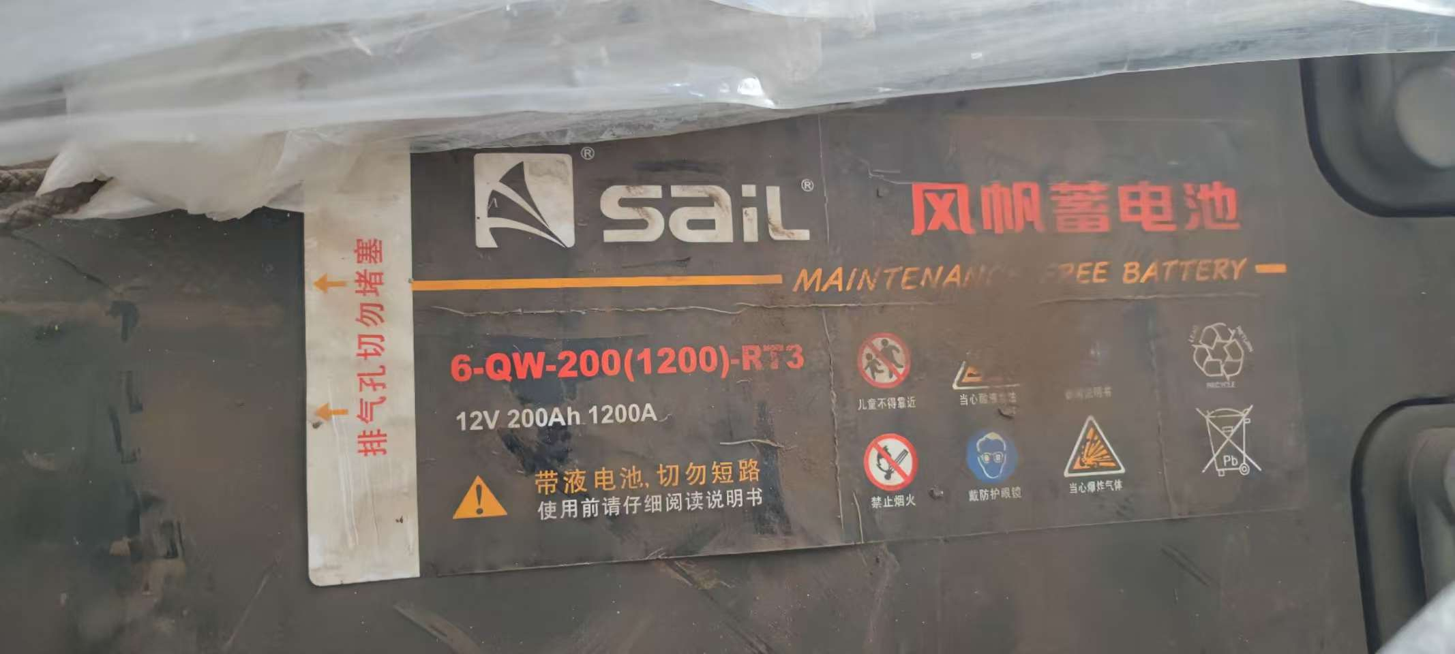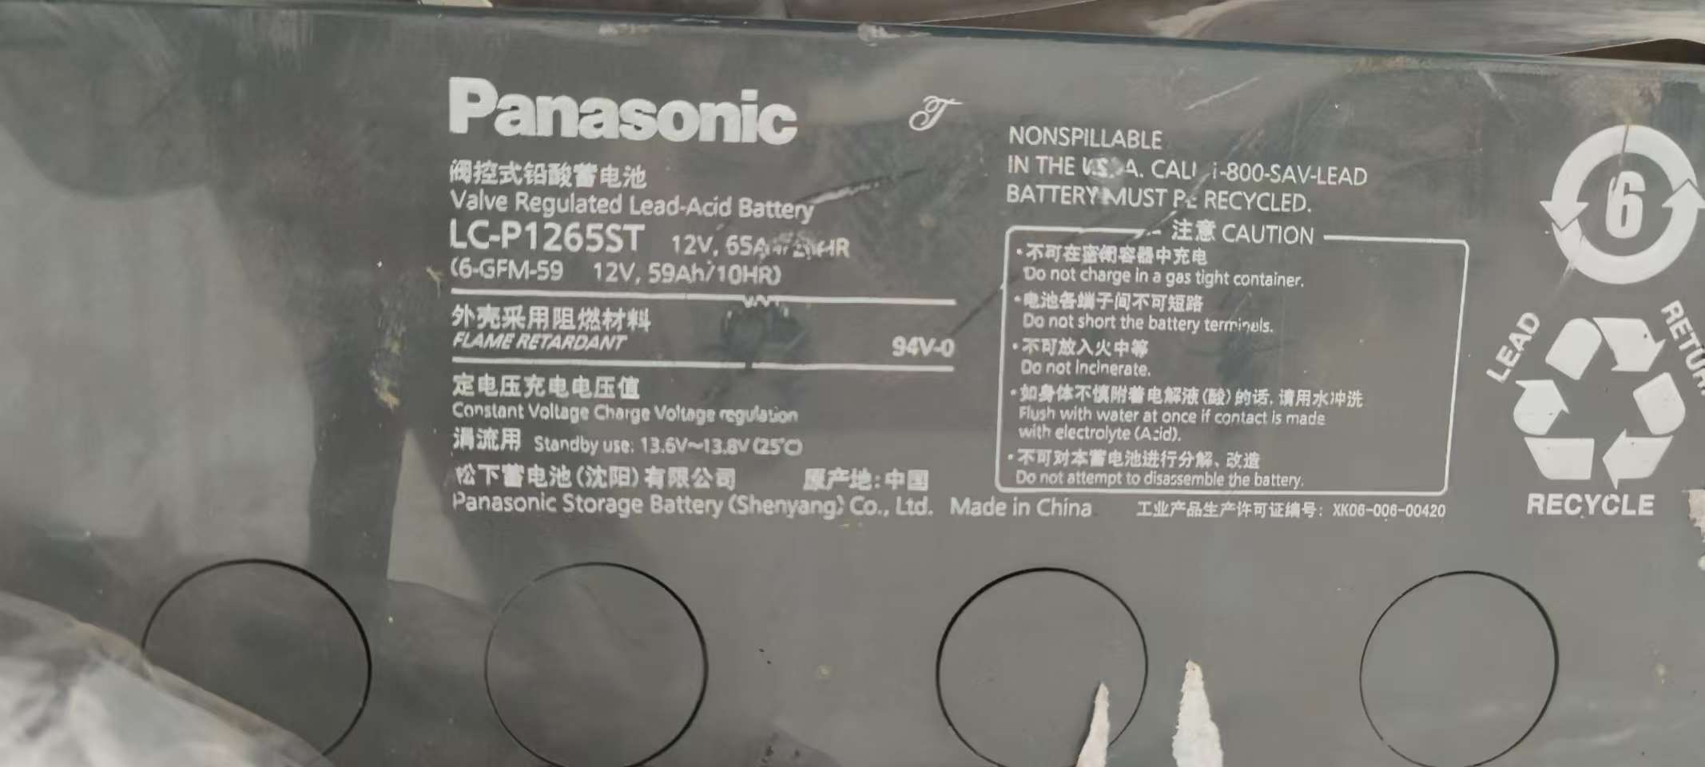

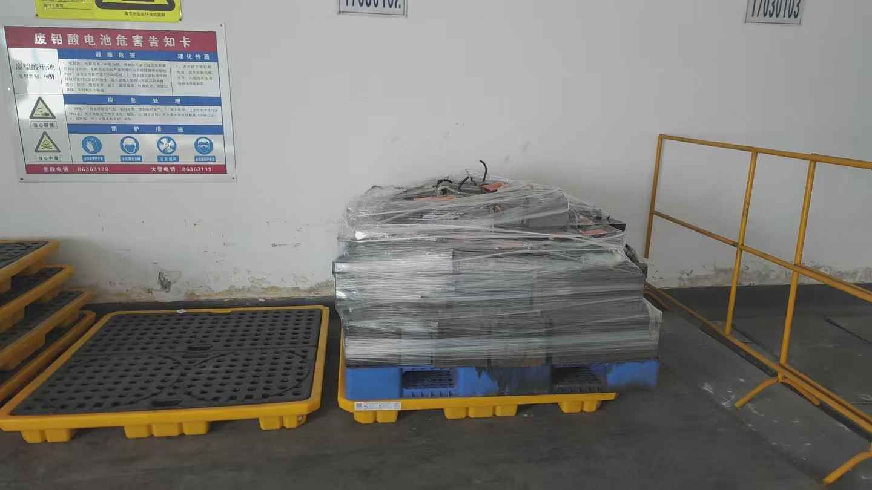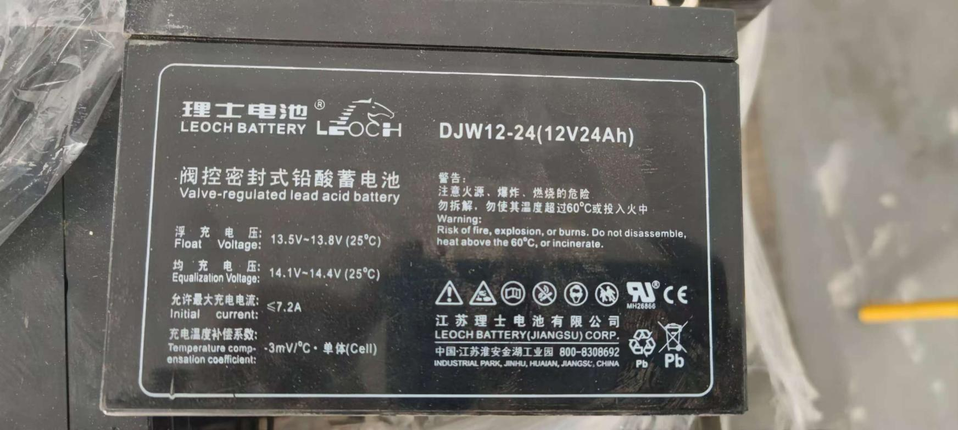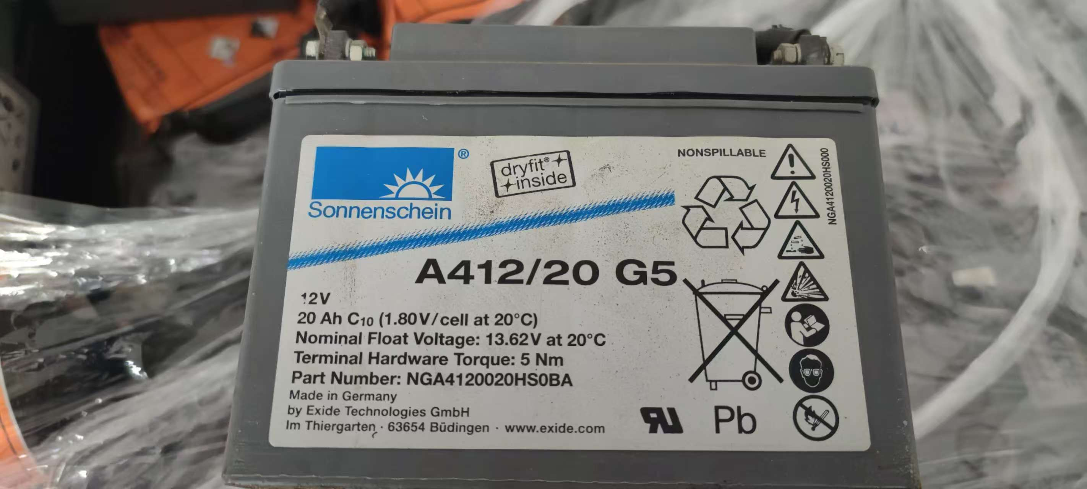

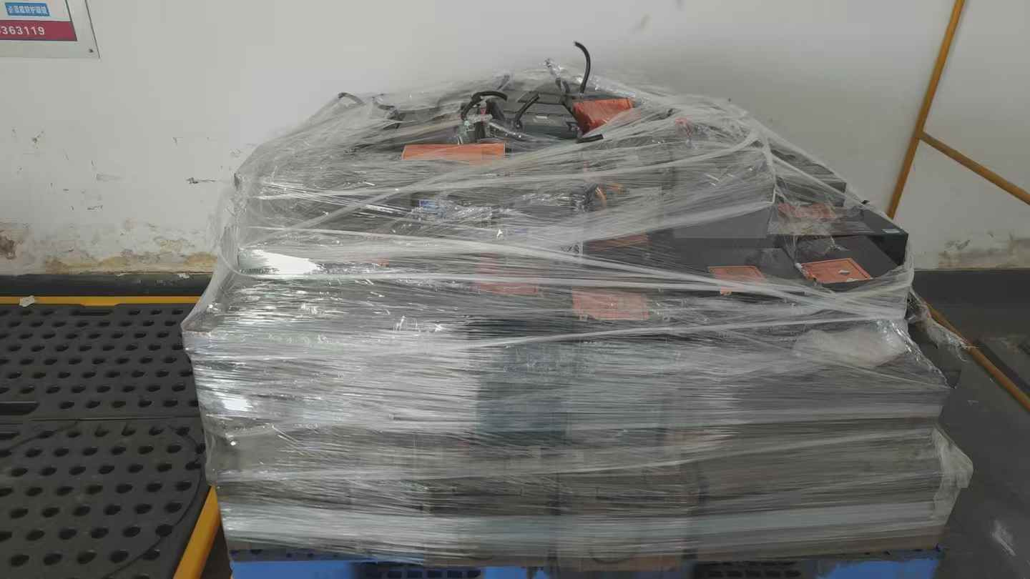

**二、回收处置要求**

1. **回收范围**：废铅酸电池（900-052-31）。运输车辆由买方负责提供，运输货车必须是国六排放车辆。交接地点在上海梅山钢铁股份有限公司危废仓库内。
2. **装车：**梅钢公司可配合利用叉车设备装车。
3. **回收重量：**具体回收重量以梅钢公司过磅数据为准。
4. **回收资质**：

（1）终端用户加工利用点需在江苏省内；

（2）终端用户需提供废铅酸电池危废经营许可证；

（3）提货时终端用户需在江苏省固废系统中完成转移联单流程。

梅钢公司看货联系人：刘成 17761701878

上海梅山钢铁股份有限公司

2025年1月10日